**BAB 6 UJI KORELASI DAN REGRESI**

Pada bagian ini Anda akan mempelajari korelasi dan regresi yang mencakup korelasi bivariat, korelasi parsial, regresi linier sederhana, dan regresi linier multiple. Setelah mempelajari bagian ini dan mencoba mengerjakan sendiri pada komputer masing-masing, diharapkan pembaca dapat menyelesaikan kasus penelitian pendidikan yang perlu menggunakan analisis korelasi bivariat, korelasi parsial, regresi linier sederhana, dan regresi linier multiple.

**6.1. Kasus Korelasi Bivariat**

Analisis korelasi (Bivariate Correlation) digunakan untuk mengetahui ada atau tidak adanya hubungan antara dua variabel dan juga untuk mengetahui seberapa erat hubungan antara dua variabel. Koefisien korelasi sederhana menunjukkan seberapa besar hubungan yang terjadi antara dua variabel. Ada tiga metode korelasi bivariat yaitu yang akan dibahas di sini yaitu Pearson Correlation atau biasa di sebut Product Moment Pearson , Kendal‟s tau-b, dan Spearman Correlation. Analisis korelasi Pearson digunakan untuk jenis statistik parametrik. Product Moment Pearson digunakan untuk data berskala interval atau rasio, sedangkan Kendall‟s tau-b, dan Spearman Correlation lebih cocok untuk data berskala ordinal.

Nilai korelasi (r) berkisar dari -1 sampai dengan 1, nilai semakin mendekati 1 atau -1 berarti hubungan antara dua variabel semakin kuat, sebaliknya nilai mendekati 0 berarti hubungan antara dua variabel semakin lemah atau tidak berkorelasi. Nilai positif menunjukkan hubungan searah (X naik maka Y naik). Apabila hasil perhitungan korelasi mendekati +1, ini berarti bahwa setiap setiap kenaikan nilai pada variabel X akan diikuti dengan kenaikan nilai variabel Y. Sebaliknya, jika variabel X mengalami penurunan, maka akan diikuti dengan penurunan variabel Y. Nilai negatif menunjukkan hubungan terbalik (X naik maka Y turun). Apabila hasil perhitungan korelasi mendekati -1 atau sama dengan -1, ini berarti bahwa setiap kenaikan nilai pada variabel X akan diikuti dengan penurunan nilai variabel Y. Sebaliknya, apabila nilai dari variabel X turun, maka nilai dari variabel Y akan naik. Apabila hasil perhitungan korelasi mendekati 0 atau sama dengan 0, berarti bahwa naik turunnya nilai satu variable tidak mempunyai kaitan dengan naik turunnya nilai variabel yang lainnya.

Korelasi dapat digunakan apabila data yang akan dikorelasikan atau dianalisis memenuhi syarat sebagai berikut.

1. Variabel yang akan dikorelasikan berbentuk gejala yang bersifat kontinu atau data ratio dan data interval.
2. Sampel yang diteliti mempunyai sifat homogen atau mendekati homogen
3. Regresinya merupakan regresi linear.

Contoh intrepretasi nilai r adalah sebagai berikut:

|  |  |
| --- | --- |
| **r** | **Intrepretasi** |
| 0 | Tidak berkorelasi |
| 0,010,20 | Sangat rendah |
| 0,210,40 | Rendah |
| 0,410,60 | Agak rendah |
| 0,610,80 | Cukup |
| 0,81 0,99 | Tinggi |
| 1 | Sangat tinggi |

**1. Kasus Korelasi Bivariat**

Seorang peneliti ingin mengetahui apakah ada hubungan antara motivasi belajar fisika (X) dengan prestasi belajar fisika (Y). Untuk penelitian ini dilakukan penyebaran kuesioner untuk melihat variabel X dengan mengambil sampel 20 orang siswa untuk mengisi kuisioner. Jumlah pertanyaan yang diajukan dalam kuisioner ada 10 pertanyaan yang merupakan indicator motivasi. Jawaban setiap instrumen penelitian yang diajukan diberi skala: 1 sampai 5. Satu menunjukkan motivasi sangat rendah dan lima menunjukkan motivasi sangat tinggi. Sedangkan untuk variabel Y responden diberi tes prestasi belajar fisika. Hasil analisis kuesioner dan tes prestasi belajar disajikan pada Tabel 6.1.

Tabel 6.1. Hasil analisis kuesioner motivasi dan tes prestasi belajar fisika

| RESPONDEN | MOTIVASI BELAJAR FISIKA | PRESTASI BELAJAR FISIKA |
| --- | --- | --- |
| 1 | 38 | 80 |
| 2 | 36 | 70 |
| 3 | 40 | 72 |
| 4 | 36 | 75 |
| 5 | 38 | 72 |
| 6 | 40 | 80 |
| 7 | 30 | 65 |
| 8 | 48 | 90 |
| 9 | 42 | 85 |
| 10 | 45 | 85 |
| 11 | 46 | 85 |
| 12 | 48 | 80 |
| 13 | 40 | 75 |
| 14 | 41 | 85 |
| 15 | 40 | 75 |
| 16 | 30 | 65 |
| 17 | 42 | 81 |
| 18 | 40 | 80 |
| 19 | 35 | 70 |
| 20 | 38 | 77 |

Hipotesis nol dan hipotesis alternatif

Ho : r = 0

Tidak terdapat hubungan antara motivasi belajar fisika dengan prestasi belajar fisika

H1 : r ≠ 0

Terdapat hubungan antara motivasi belajar fisika dengan prestasi belajar fisika

**2. Langkah Pengujian**

1. 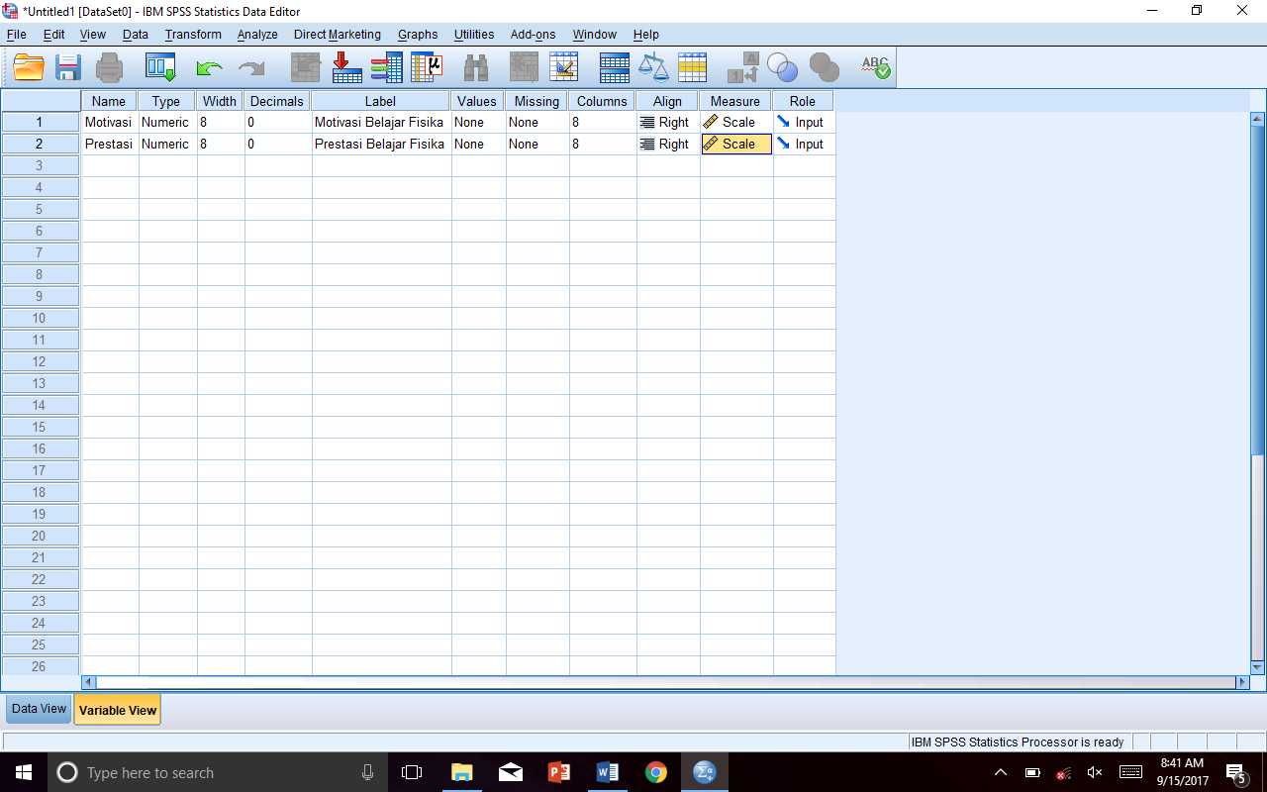Atur *Variabel View* sesuai langkah-langkah untuk membangun data yang sudah dipaparkan pada Bab I bagian 1.3. Variabel X diberi nama Motivasi, decimal 0, label Motivasi Belajar Fisika, dan measure-nya Scale. Variabel Y diberi nama Prestasi, decimal 0, label Prestasi Belajar Fisika, dan measure-nya Scale. Lihat gambar di bawah ini
2. Klik *Data View*, ketikan data pada kolom Motivasi dan Prestasi sesuai kasus di atas;
3. Lakukan uji distribusi normal dengan tahapan kegiatan seperti yang sudah dijelaskan pada subbab 2.2, yaitu pilih menu *analyze, nonparametric test, legacy dialog, 1-sample K-S*, pindahkan variabel Motivasi dan Prestasi ke jendela kanan, centang kotak normal, klik *OK*, maka akan diperoleh hasil pada jendela output seperti Tabel 6.2

Tabel 6.2. Hasil analisis *one sample K-S*

|  |  |  |  |
| --- | --- | --- | --- |
| **One-Sample Kolmogorov-Smirnov Test** | | | |
|  | | Motivasi Belajar Fisika | Prestasi Belajar Fisika |
| N | | 20 | 20 |
| Normal Parametersa,b | Mean | 39.65 | 77.35 |
| Std. Deviation | 4.945 | 6.968 |
| Most Extreme Differences | Absolute | .128 | .148 |
| Positive | .122 | .086 |
| Negative | -.128 | -.148 |
| Kolmogorov-Smirnov Z | | .573 | .662 |
| Asymp. Sig. (2-tailed) | | .897 | .772 |
| a. Test distribution is Normal. | | | |
| b. Calculated from data. | | | |

Pada Tabel 6.2, nampak *Asymp. Sig. (2-tailed)* Motivasi Belajar Fisika= 0,897 > 0,05, dan Prestasi Belajar Fisika = 0,772 > 0,05 hal ini berarti data Motivasi Belajar Fisika dan Prestasi Belajar Fisika berdistribusi normal. Oleh karena itu kita dapat menggunakan analisis korelasi Bivariate Pearson*.*

1. Klik *Analyze, Correlate, Bivariate*, pindahkan variabel Motivasi Belajar Fisika dan Prestasi Belajar Fisika ke jendela Variabel. Centang kotak Pearson (Gambar 6.1). Klik *OK*, akan diperoleh Tabel 6.3 pada jendela output

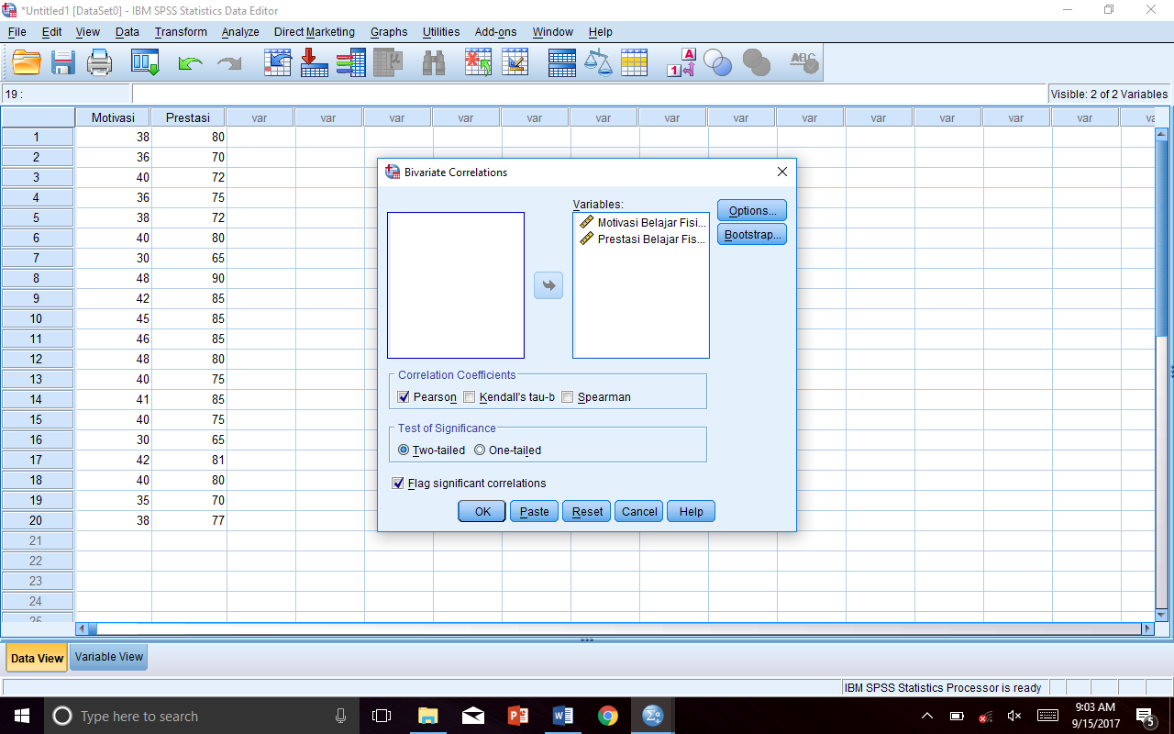

Gambar 6.1. Jendela analisis korelasi

Tabel 6.3. Hasil analisis korelasi bivariate Pearson

|  |  |  |  |
| --- | --- | --- | --- |
|  | | Motivasi Belajar Fisika | Prestasi Belajar Fisika |
| Motivasi Belajar Fisika | Pearson Correlation | 1 | .864** |
| Sig. (2-tailed) |  | .000 |
| N | 20 | 20 |
| Prestasi Belajar Fisika | Pearson Correlation | .864** | 1 |
| Sig. (2-tailed) | .000 |  |
| N | 20 | 20 |
| **. Correlation is significant at the 0.01 level (2-tailed). | | | |

**3. Interpretasi Hasil Analisis Korelasi Bivariate**

Dari Tabel 6.3 menunjukkan bahwa ada hubungan (korelasi) positif antara Motivasi Belajar Fisika dengan Prestasi Belajar Fisika yaitu r = 0,864, tergolong tinggi. Arti positif adalah hubungan motivasi belajar fisika dan prestasi belajar fisika searah, maksud searah di sini adalah semakin besar motivasi belajar fisika, maka semakin meningkat pula prestasi belajar fisika. Begitu juga sebaliknya semakin rendah motivasi belajar fisika, maka semakin kecil pula prestasi belajar fisika.

Hipotesis penelitian ini

Ho : r = 0

Tidak terdapat hubungan antara motivasi belajar fisika dengan prestasi belajar fisika

H1 : r ≠ 0

Terdapat hubungan antara motivasi belajar fisika dengan prestasi belajar fisika

Dasar pengambilan keputusan berdasarkan probabilitas:

o Jika probabilitas (sig) > 0,05, maka Ho diterima

o Jika probabilitas (sig) < 0,05, maka Ho ditolak

Terlihat bahwa pada kolom sig (2-tailed) = 0,000. Disini didapat probabilitas di bawah 0,05 maka Ho ditolak, atau terdapat hubungan antara motivasi belajar fisika dengan prestasi belajar fisika.

**6.2. Kasus Korelasi Parsial**

Analisis korelasi parsial (*Partial Correlation*) digunakan untuk mengetahui hubungan antara dua variabel dimana variabel lainnya yang dianggap berpengaruh dikendalikan atau dibuat tetap (sebagai variabel kontrol). Tingkat hubungan tersebut dapat dibagi menjadi tiga kriteria, yaitu mempunyai hubungan positif, mempunyai hubungan negatif dan tidak mempunyai hubungan.

**1. Kasus Korelasi Parsial**

Seorang Guru akan melakukan penelitian untuk mengetahui apakah terdapat hubungan antara motivasi belajar dengan prestasi belajar siswa, jika tingkat kecerdasan siswa (IQ) yang diduga mempengaruhi akan dikendalikan. Variabel yang digunakan dalam penelitian ini yaitu prestasi belajar fisika dan motivasi belajar fisika, sedangkan variabel kontrolnya yaitu IQ. Jumlah sampel pada penelitian ini adalah 30 siswa. Misalkan data yang diperoleh seperti pada Tabel 6.4.

Tabel 6.4. Data motivasi, prestasi belajar fisika, dan IQ

|  |  |  |  |
| --- | --- | --- | --- |
| RESPONDEN | MOTIVASI BELAJAR FISIKA | PRESTASI BELAJAR FISIKA | IQ |
| 1 | 38 | 80 | 120 |
| 2 | 36 | 70 | 100 |
| 3 | 40 | 72 | 110 |
| 4 | 36 | 75 | 110 |
| 5 | 38 | 72 | 105 |
| 6 | 40 | 80 | 115 |
| 7 | 30 | 65 | 100 |
| 8 | 48 | 90 | 125 |
| 9 | 42 | 85 | 115 |
| 10 | 45 | 85 | 125 |
| 11 | 46 | 85 | 120 |
| 12 | 48 | 80 | 115 |
| 13 | 40 | 75 | 110 |
| 14 | 41 | 85 | 120 |
| 15 | 40 | 75 | 115 |
| 16 | 30 | 65 | 100 |
| 17 | 42 | 81 | 120 |
| 18 | 40 | 80 | 120 |
| 19 | 35 | 70 | 110 |
| 20 | 38 | 77 | 110 |

Hipotesis nol dan hipotesis alternatif

Ho : r = 0

Tidak terdapat hubungan antara motivasi belajar fisika dengan prestasi belajar fisika jika IQ dibuat tetap

H1 : r ≠ 0

Terdapat hubungan antara motivasi belajar fisika dengan prestasi belajar fisika jika IQ dibuat tetap

**Kriteria Pengujian**

Taraf nyata α = 0,05

H0 diterima jika sig.  > 0,05

Ho ditolak jika sig. < 0,05

Tahap yang dilalui untuk pengujian hipotesis adalah:

Melakukan uji normalitas data menggunakan statistik non-parametrik Kolmogorov Smirnov

Melakukan analisis untuk menghitung koefisien korelasinya, dan memberikan pemaknaan terhadap hasil analisis data

**2. Langkah Pengujian**

1. 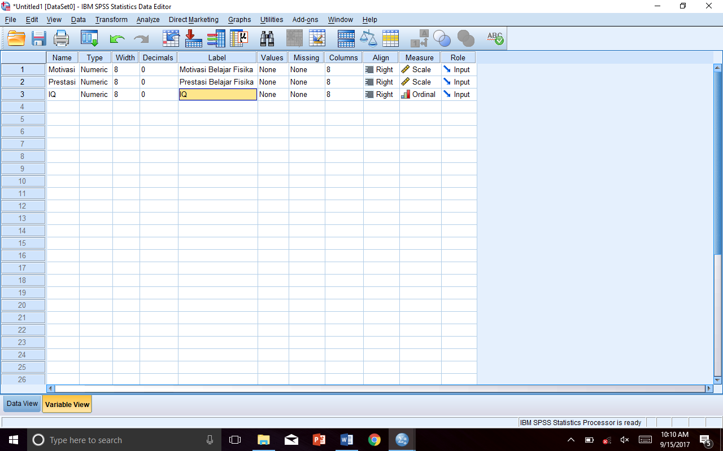Atur *Variabel View* sesuai langkah-langkah untuk membangun data yang sudah dipaparkan pada Bab I bagian 1.3. Variabel pertama diberi nama Motivasi, decimal 0, label Motivasi Belajar Fisika, dan measure-nya Scale. Variabel kedua diberi nama Prestasi, decimal 0, label Prestasi Belajar Fisika, dan measure-nya Scale. Variabel ketiga diberi nama IQ, decimal 0, label IQ, dan measure-nya Ordinal. Lihat gambar di bawah ini
2. Klik *Data View*, ketikan data pada kolom Motivasi, Prestasi, IQ sesuai kasus di atas;
3. Lakukan uji distribusi normal dengan tahapan kegiatan seperti yang sudah dijelaskan pada subbab 2.2, yaitu pilih menu *analyze, nonparametric test, legacy dialog, 1-sample K-S*, pindahkan variabel Motivasi, Prestasi, IQ ke jendela kanan, centang kotak normal, klik *OK*, maka akan diperoleh hasil pada jendela output seperti Tabel 6.5

Tabel 6.5. Hasil analisis *one sample K-S*

|  |  |  |  |  |
| --- | --- | --- | --- | --- |
|  | | Motivasi Belajar Fisika | Prestasi Belajar Fisika | IQ |
| N | | 20 | 20 | 20 |
| Normal Parametersa,b | Mean | 39.65 | 77.35 | 113.25 |
| Std. Deviation | 4.945 | 6.968 | 7.826 |
| Most Extreme Differences | Absolute | .128 | .148 | .156 |
| Positive | .122 | .086 | .111 |
| Negative | -.128 | -.148 | -.156 |
| Kolmogorov-Smirnov Z | | .573 | .662 | .697 |
| Asymp. Sig. (2-tailed) | | .897 | .772 | .717 |
| a. Test distribution is Normal. | | | | |
| b. Calculated from data. | | | | |

Pada Tabel 6.5, nampak *Asymp. Sig. (2-tailed)* Motivasi Belajar Fisika= 0,897 > 0,05, Prestasi Belajar Fisika = 0,772 > 0,05, dan IQ = 0,717 > 0,05 hal ini berarti data Motivasi Belajar Fisika, Prestasi Belajar Fisika, dan IQ berdistribusi normal. Oleh karena itu kita dapat menggunakan analisis korelasi Partial

1. Klik *Analyze, Correlate, Partial*, pindahkan variabel Motivasi Belajar Fisika dan Prestasi Belajar Fisika ke jendela Variabel. Pindahkan variabel IQ ke jendela control (Gambar 6.2). Klik *OK*, akan diperoleh Tabel 6.3 pada jendela output

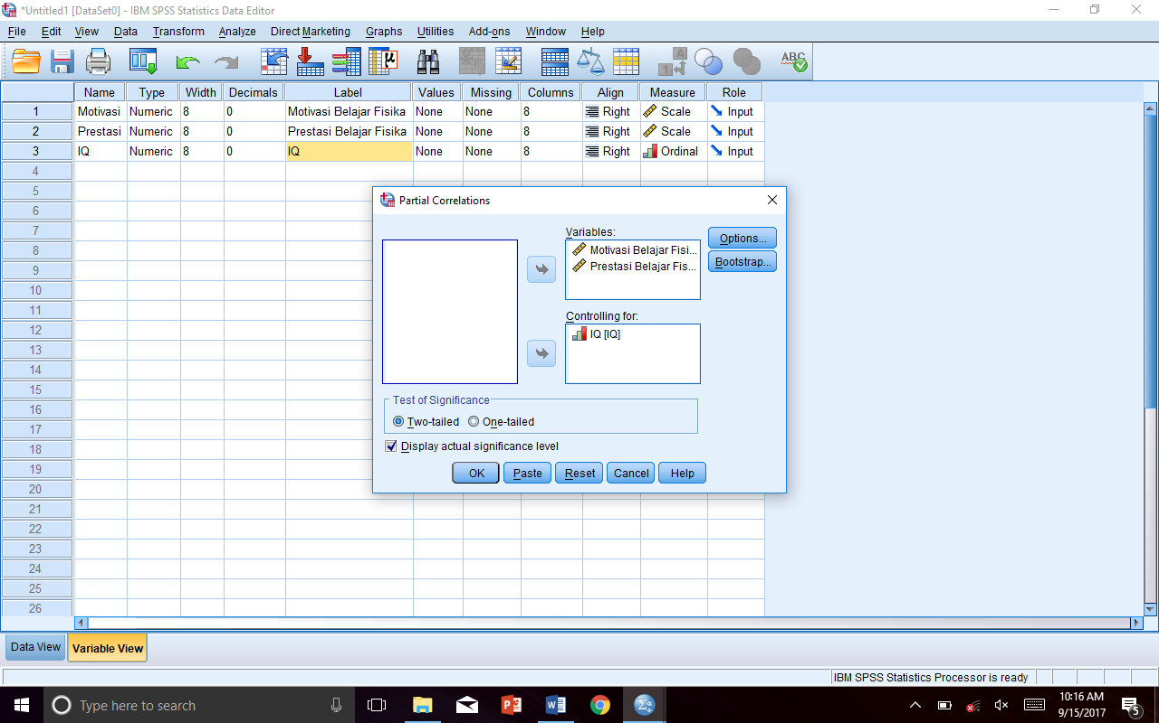

Gambar 6.2. Jendela analisis korelasi parsial

Tabel 6.6. Hasil analisis korelasi parsial

|  |  |  |  |  |
| --- | --- | --- | --- | --- |
| Control Variables | | | Motivasi Belajar Fisika | Prestasi Belajar Fisika |
| IQ | Motivasi Belajar Fisika | Correlation | 1.000 | .546 |
| Significance (2-tailed) | . | .016 |
| df | 0 | 17 |
| Prestasi Belajar Fisika | Correlation | .546 | 1.000 |
| Significance (2-tailed) | .016 | . |
| df | 17 | 0 |

**3. Interpretasi Hasil Analisis Korelasi Parsial**

Dari Tabel 6.6 menunjukkan bahwa ada hubungan (korelasi) positif antara Motivasi Belajar Fisika dengan Prestasi Belajar Fisika yaitu r = 0,546, tergolong agak rendah. Arti positif adalah hubungan motivasi belajar fisika dan prestasi belajar fisika searah, maksud searah di sini adalah semakin besar motivasi belajar fisika, maka semakin meningkat pula prestasi belajar fisika. Begitu juga sebaliknya semakin rendah motivasi belajar fisika, maka semakin kecil pula prestasi belajar fisika.

Hipotesis penelitian ini

Ho : r = 0

Tidak terdapat hubungan antara motivasi belajar fisika dengan prestasi belajar fisika dengan IQ sebagai variabel kontrol

H1 : r ≠ 0

Terdapat hubungan antara motivasi belajar fisika dengan prestasi belajar fisika dengan IQ sebagai variabel kontrol

Dasar pengambilan keputusan berdasarkan probabilitas:

o Jika probabilitas (sig) > 0,05, maka Ho diterima

o Jika probabilitas (sig) < 0,05, maka Ho ditolak

Terlihat bahwa pada kolom sig (2-tailed) = 0,016. Di sini didapat probabilitas dibawah 0,05 maka Ho ditolak, atau terdapat hubungan antara motivasi belajar fisika dengan prestasi belajar fisika dengan IQ sebagai variabel kontrol.

**6.3. Kasus Uji Pengaruh Satu Varibel Bebas**

**1. Kasus regresi linier sederhana**

Seorang Guru SMA ingin mengetahui apakah keterampilan proses sains (KPS) siswa mempengaruhi hasil belajar Fisika. Untuk menjawab pertanyaan tersebut, ia melakukan penelitian pada satu kelas di sekolah tempatnya mengajar. Pembelajaran pada kelas tersebut menggunakan metode eksperimen dengan pendekatan inkuiri. Selama proses pembelajaran berlangsung, ia mengamati KPS siswa menggunakan lembar observasi. Setelah selesai membelajarkan satu kompetensi dasar, ia menyelenggarakan tes hasil belajar. Data KPS dan hasil belajar fisika yang diperoleh seperti pada Tabel 6.7

Tabel 6.7. Hasil asesmen KPS dan hasil belajar Fisika

|  |  |  |
| --- | --- | --- |
| **No. Siswa** | **KPS** | **Hasil Belajar** |
| 1 | 80 | 82 |
| 2 | 84 | 86 |
| 3 | 86 | 89 |
| 4 | 82 | 84 |
| 5 | 77 | 81 |
| 6 | 70 | 83 |
| 7 | 83 | 86 |
| 8 | 80 | 84 |
| 9 | 79 | 81 |
| 10 | 84 | 85 |
| 11 | 83 | 85 |
| 12 | 80 | 82 |
| 13 | 85 | 87 |
| 14 | 86 | 88 |
| 15 | 82 | 84 |
| 16 | 83 | 87 |
| 17 | 85 | 86 |
| 18 | 86 | 87 |
| 19 | 82 | 84 |
| 20 | 80 | 83 |

Untuk menjawab permasalahan di atas disusun hipotesis sebagai berikut.

1. Hipotesis

H0 : Tidak terdapat pengaruh KPS terhadap hasil belajar Fisika siswa

H1 : Terdapat pengaruh KPS terhadap hasil belajar Fisika siswa

Hipotesis statistik

Ho : β = 0

H1 : β ≠ 0

b. Kriteria Pengambilan Keputusan

Penentuan linearitas regresi berdasarkan uji anova

Jika nilai Sig (2-tailed) < α (0,05) maka regresi berbentuk linear dan Ho ditolak

Jika nilai Sig ( 2-tailed) > α (0,05) maka regresi tidak berbentuk linear dan Ho diterima

Penentuan signifikansi koefisien garis berdasarkan uji t

Jika nilai Sig ( 2-tailed) < α (0,05) maka koefisien garis bersifat signifikan

Jika nilai Sig ( 2-tailed) > α (0,05) maka koefisien garis tidak signifikan

Penentuan signifikansi konstanta garis berdasarkan uji t

Jika nilai Sig ( 2-tailed) < α (0,05) maka konstanta garis bersifat signifikan

Jika nilai Sig (2-tailed) ) > α (0,05) maka konstanta garis tidak signifikan

**2. Langkah Pengujian**

1. Atur *Variabel View* sesuai langkah-langkah untuk membangun data yang sudah dipaparkan pada Bab I bagian 1.3. Buat dua buah variabel, masing-masing dengan nama KPS dan Hasil Belajar Fisika, pilih *Scale* pada kolom *measure* sesuai dengan jenis datanya yaitu data rasio.
2. Klik *Data View*, ketikan data pada kolom KPS dan Hasil Belajar Fisika sesuai kasus di atas;
3. Lakukan uji distribusi normal dengan tahapan kegiatan seperti yang sudah dijelaskan pada subab 2.2, yaitu pilih menu *analyze, nonparametric test, legacy dialog, 1-sample K-S*, pindahkan variabel KPS dan Hasil Belajar Fisika ke jendela kanan, centang kotak normal, klik *OK*, maka akan diperoleh hasil pada jendela output seperti Tabel 6.8

Tabel 6.8. Hasil uji distribusi normal *one sample K-S*

|  |  |  |  |
| --- | --- | --- | --- |
|  | | KPS | Hasil Belajar Fisika |
| N | | 20 | 20 |
| Normal Parametersa,b | Mean | 81,85 | 84,70 |
| Std. Deviation | 3,774 | 2,296 |
| Most Extreme Differences | Absolute | ,166 | ,120 |
| Positive | ,136 | ,120 |
| Negative | -,166 | -,114 |
| Kolmogorov-Smirnov Z | | ,742 | ,536 |
| Asymp. Sig. (2-tailed) | | ,641 | ,937 |
| a. Test distribution is Normal. | | | |
| b. Calculated from data. | | | |

1. Pada Tabel 6.8, nampak *Asymp. Sig. (2-tailed)* Variabel KPS = 0,641> 0,05, dan variabel Hasil Belajar Fisika *Asymp. Sig. (2-tailed)*= 0,937 > 0,05, hal ini berarti data hasil KPS dan belajar Hasil Belajar Fisika berdistribusi normal. Oleh karena itu kita dapat menggunakan analisis parametrik *Anova dan T Test.*
2. Klik *analyze – regression –linear.* Pindahkan variabel hasil belajar fisika ke sel *Dependent* dan variabel KPS ke sel *Independent*. Klik OK, maka akan diperoleh empat buah tabelseperti pada Tabel 6.9, Tabel 6.10, Tabel 6.11, dan Tabel 6.12

**3. Interpretasi**

Hasil uji analisis regresi linier ditampilkan dalam empat buah tabel yaitu tabel variabel, model summary, anova, dan tabel coefficients. Tabel variabel menjelaskan variabel bebas, variabel terikat, dan metode yang digunakan untuk menguji linieritas. Tabel model summary menjelaskan besaran koefisien korelasi dan koefisien determinasi. Tabel uji anova memuat F hitung dan nilai signifikansi untuk menentukan ada tidaknya pengaruh yang linier dari variabel bebas terhadap variabel terikat. Tabel koefisien untuk menentukan signifikansi dari nilai koefisien garis linier dan nilai konstanta. Melalui tabel ini dapat diperoleh persamaan garis regresi linier yang menggambarkan hubungan antara variabel bebas dengan variabel terikat.

Tabel 6.9. Variabel dan metode regresi linear

|  |  |  |  |
| --- | --- | --- | --- |
| **Variables Entered/Removeda** | | | |
| Model | Variables Entered | Variables Removed | Method |
| 1 | kpsb | . | Enter |
| a. Dependent Variable: hasil belajar fisika | | | |
| b. All requested variables entered. | | | |

Tabel 6.9 menunjukkan bahwa yang menjadi variabel bebas (*independent*) adalah KPS dan variabel terikat (*dependent*) adalah hasil belajar fisika. Metode yang digunakan untuk menentukan kelinieran pengaruh variabel bebas terhadap variabel terikat, yaitu Enter.

Tabel 6.10. Koefisien korelasi dan determinasi

|  |  |  |  |  |
| --- | --- | --- | --- | --- |
| **Model Summary** | | | | |
| Model | R | R Square | Adjusted R Square | Std. Error of the Estimate |
| 1 | .748a | .559 | .534 | 1.567 |
| a. Predictors: (Constant), KPS | | | | |

Tabel 6.10 menampilkan nilai R yang merupakan simbol dari nilai koefisien korelasi. Pada kasus di atas nilai korelasi adalah 0,748. Nilai ini dapat diinterpretasikan bahwa variabel KPS berkorelasi dengan hasil belajar fisika dengan koefisien korelasi sebesar 0,748. Melalui tabel ini juga diperoleh nilai *R Square* atau  *koefisien determinasi* yaitu 0,559 yang dapat ditafsirkan bahwa variabel bebas KPS memberikan kontribusi terhadap hasil belajar fisika sebesar 55,9%.

Tabel 6.11. Hasil uji linieritas Anova

|  |  |  |  |  |  |  |
| --- | --- | --- | --- | --- | --- | --- |
| **ANOVAa** | | | | | | |
| Model | | Sum of Squares | df | Mean Square | F | Sig. |
| 1 | Regression | 56,010 | 1 | 56,010 | 22,815 | ,000b |
| Residual | 44,196 | 18 | 2,455 |  |  |
| Total | 100,200 | 19 |  |  |  |
| a. Dependent Variable: hasil belajar fisika | | | | | | |
| b. Predictors: (Constant), kps | | | | | | |

Tabel 6.11 dari output regression di atas digunakan untuk menentukan taraf signifikansi atau linieritas dari hasil analisis data. Berdasarkan tabel ketiga, diperoleh nilai Sig. = 0,000 < 0,05, hal ini berarti hubungan antara variabel bebas yaitu KPS dengan variabel terikat yaitu, hasil belajar fisika bersifat linier. Interpretasi lebih lanjut dari hasil analisis ini yaitu ada pengaruh linier KPS terhadap hasil belajar fisika. Pengaruh KPS terhadap hasil belajar fisika dapat dimodelkan mengikuti hasil uji koefisien regresi seperti pada Tabel 6.12.

Tabel 6.12. Hail uji koefisien regresi linear

|  |  |  |  |  |  |  |
| --- | --- | --- | --- | --- | --- | --- |
| **Coefficientsa** | | | | | | |
| Model | | Unstandardized Coefficients | | Standardized Coefficients | t | Sig. |
| B | Std. Error | Beta |  |  |
| 1 | (Constant) | 47,458 | 7.805 |  | 6,081 | .000 |
| KPS | .455 | .095 | .748 | 4,777 | .000 |
| a. Dependent Variable: Hasil belajar fisika | | | | | | |

Hasil analisis memperoleh nilai konstanta = 47,56 dan koefisien KPS 0,455. Sig untuk konstanta = 0,000 < 0,05, dan Sig untuk koefisien regresi = 0,000 < 0,05, dengan demikian baik konstanta maupun koefisien regresi linier dapat diterima pada taraf kepercayaan 95%. Hal ini berarti nilai KPS dapat digunakan untuk memprediksi nilai hasil belajar fisika dengan model persamaan garis y = a + bx. Nilai variabel konstanta adalah 47,458 dan variabel KPS adalah 0,455. Persamaan regresi linier yang diperoleh dapat dituliskan sebagai berikut:

Y= 47,56 + 0,455 KPS, dimana Y adalah hasil belajar fisika.

Persamaan ini dapat meramalkan hasil belajar fisika berdasarkan nilai KPS siswa. Misalnya diperoleh nilai KPS 100, maka hasil belajar fisika adalah Y = 47,56 + 0,455 x 10 = 47,56 + 45,5 = 93,06

**6.4. Kasus Uji Pengaruh Beberapa Variabel Bebas**

Regresi linier berganda atau *multiple* digunakan untuk menyeliki pengaruh beberapa variabel bebas terhadap satu variabel terikat.

**1. Contoh Kasus Regresi Linier Berganda**

Seorang Guru Fisika ingin mengetahui faktor apa saja yang mempengaruhi hasil belajar fisika. Ia menduga faktor-faktor yang akan mempengaruhi hasil belajar fisika yaitu: (1) keterampilan proses sains (KPS), (2) minat belajar fisika, dan (3) fasilitas belajar fisika. Ia kemudian mengumpulkan data tersebut melalui kuesioner. Hasilnya disajikan pada tabel berikut ini.

Tabel 6.13. Data fasilitas belajar, minat, KPD dan hasil belajar Fisika

|  |  |  |  |  |
| --- | --- | --- | --- | --- |
| Siswa | Fasilitas belajar fisika | Minat belajar fisika | KPS | Hasil Belajar |
| 1 | 15 | 75 | 77 | 79 |
| 2 | 25 | 80 | 84 | 86 |
| 3 | 30 | 82 | 86 | 89 |
| 4 | 20 | 80 | 82 | 84 |
| 5 | 15 | 78 | 79 | 81 |
| 6 | 20 | 80 | 80 | 83 |
| 7 | 25 | 81 | 83 | 86 |
| 8 | 20 | 79 | 80 | 84 |
| 9 | 15 | 78 | 79 | 81 |
| 10 | 25 | 81 | 83 | 85 |
| 11 | 25 | 80 | 82 | 85 |
| 12 | 15 | 80 | 78 | 82 |
| 13 | 25 | 83 | 84 | 87 |
| 14 | 30 | 83 | 85 | 88 |
| 15 | 20 | 80 | 82 | 84 |
| 16 | 25 | 81 | 86 | 87 |
| 17 | 25 | 82 | 85 | 86 |
| 18 | 25 | 82 | 85 | 87 |
| 19 | 20 | 81 | 82 | 84 |
| 20 | 20 | 79 | 80 | 83 |

Untuk menjawab permasalahan di atas disusun hipotesis sebagai berikut.

Hipotesis

H0 : Tidak terdapat pengaruh fasilitas, minat, KPS terhadap hasil belajar Fisika siswa

H1 : Terdapat pengaruh fasilitas, minat, KPS terhadap hasil belajar Fisika siswa

Hipotesis statistik

Ho : β = 0

H1 : β ≠ 0

Kriteria Pengambilan Keputusan

Penentuan linieritas regresi berdasarkan uji anova

Jika nilai Sig (2-tailed) < α (0,05) maka regresi berbentuk linear dan Ho ditolak

Jika nilai Sig ( 2-tailed) > α (0,05) maka regresi tidak berbentuk linear dan Ho diterima

Penentuan signifikansi koefisien garis berdasarkan uji t

Jika nilai Sig ( 2-tailed) < α (0,05) maka koefisien garis bersifat signifikan

Jika nilai Sig ( 2-tailed) > α (0,05) maka koefisien garis tidak signifikan

Penentuan signifikansi konstanta garis berdasarkan uji t

Jika nilai Sig ( 2-tailed) < α (0,05) maka konstanta garis bersifat signifikan

Jika nilai Sig (2-tailed) ) > α (0,05) maka konstanta garis tidak signifikan

**2. Langkah Pengujian**

1. Atur *Variabel View* sesuai langkah-langkah untuk membangun data yang sudah dipaparkan pada Bab I bagian 1.3. Buat empat buah variabel, masing-masing dengan nama Fasilitas, Minat, KPS dan Hasil Belajar Fisika, pilih *Scale* pada kolom *measure* sesuai dengan jenis datanya yaitu data rasio, kecuali fasilitas belajar tipe datanya ordinal,
2. Klik *Data View*, ketikan data pada kolom Fasilitas, Minat, KPS dan Hasil Belajar Fisika sesuai data pada Tabel 6.13,
3. Lakukan uji distribusi normal dengan tahapan kegiatan seperti yang sudah dijelaskan pada subab 2.2, yaitu pilih menu *analyze, nonparametric test, legacy dialog, 1-sample K-S*, pindahkan variabel Fasilitas, Minat, KPS dan Hasil Belajar Fisika ke jendela kanan, centang kotak normal, klik *OK*, maka akan diperoleh hasil pada jendela output seperti Tabel 6.14

Tabel 6.14. Hasil uji distribusi normal *one sample K-S*

|  |  |  |  |  |  |
| --- | --- | --- | --- | --- | --- |
| **One-Sample Kolmogorov-Smirnov Test** | | KPS | Fasilitas | Minat | Hasil belajar fisika |
| N | | 20 | 20 | 20 | 20 |
| Normal Parametersa,b | Mean | 82.10 | 22.00 | 80.25 | 84.55 |
| Std. Deviation | 2.713 | 4.702 | 1.888 | 2.564 |
| Most Extreme Differences | Absolute | .135 | .238 | .197 | .115 |
| Positive | .131 | .165 | .103 | .085 |
| Negative | -.135 | -.238 | -.197 | -.115 |
| Kolmogorov-Smirnov Z | | .605 | 1.066 | .883 | .515 |
| Asymp. Sig. (2-tailed) | | .858 | .206 | .417 | .954 |
| a. Test distribution is Normal. | | | | | |
| b. Calculated from data. | | | | | |

1. Pada Tabel 6.14, nampak *Asymp. Sig. (2-tailed)* semua variabel yang diuji > 0,05, hal ini berarti data semua variabel berdistribusi normal. Oleh karena itu kita dapat menggunakan analisis parametrik *Anova dan T Test.*
2. 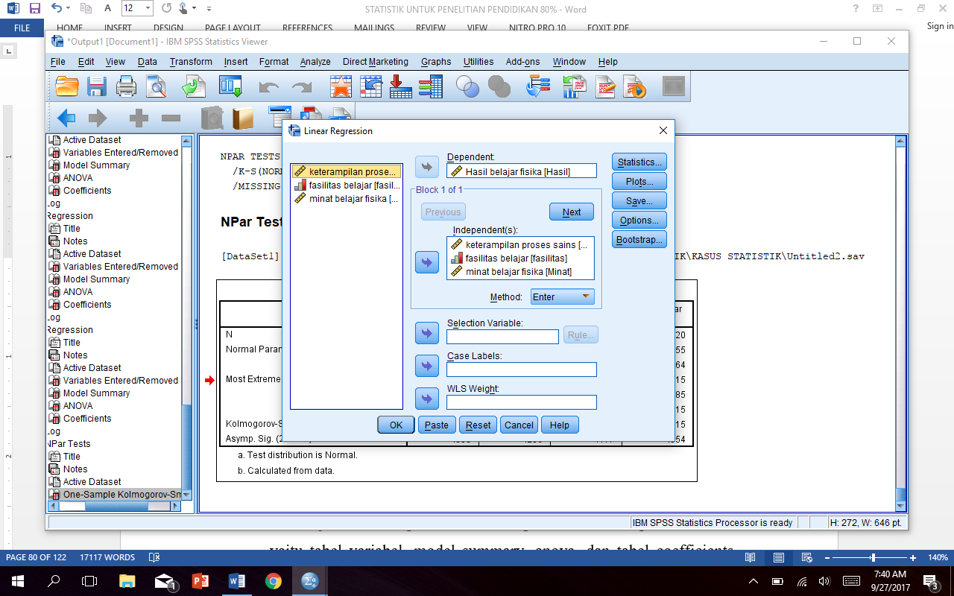Klik *analyze – regression –linear* akan diperoleh jendela seperti pada Gambar 6.3. Pindahkan variabel hasil belajar fisika ke sel *Dependent*. Pindahkan variabel keterampilan proses sains, fasilitas belajar, dan minat belajar ke sel *Independent*.

Gambar 6.3. Jendela analisis regresi linier

Klik OK, maka akan diperoleh empat buah tabel yaitu tabel variabel, model summary, anova, dan tabel coefficients. Tabel variabel menjelaskan variabel bebas, variabel terikat, dan metode yang digunakan untuk menguji linieritas. Tabel model summary menjelaskan besaran koefisien korelasi dan koefisien determinasi. Tabel uji anova memuat F hitung dan nilai signifikansi untuk menentukan ada tidaknya pengaruh yang linier dari variabel bebas terhadap variabel terikat. Tabel koefisien untuk menentukan signifikansi dari nilai koefisien garis linier dan nilai konstanta.

**3.**

**3. Interpretasi**

Hasil uji analisis regresi linier ganda yang akan diinterpretasi yaitu tabel model summary (Tabel 6.15), Tabel anova (Tabel 6.16), dan tabel coefficients (Tabel 6.17).

Tabel 6.15. Koefisien korelasi dan determinasi

|  |  |  |  |  |
| --- | --- | --- | --- | --- |
| **Model Summary** | | | | |
| Model | R | R Square | Adjusted R Square | Std. Error of the Estimate |
| 1 | .985a | .969 | .963 | .490 |
| a. Predictors: (Constant), KPS | | | | |

Hasil analisis regresi linier pada Tabel 6.15 menghasilkan R = 0,985. Artinya ada korelasi atau hubungan positif antara variabel bebas (KPS, minat belajar fisika, dan fasilitas belajar fisika) dengan variabel terikat hasil belajar fisika. Pada tabel ini diperoleh nilai *R Square* atau  *koefisien determinasi* yaitu 0,969 yang dapat ditafsirkan bahwa semua variabel bebas secara bersama-sama memberikan kontribusi terhadap hasil belajar fisika sebesar 96,9%.

Tabel 6.16. Hasil uji linieritas Anova

|  |  |  |  |  |  |  |
| --- | --- | --- | --- | --- | --- | --- |
| **ANOVAa** | | | | | | |
| Model | | Sum of Squares | df | Mean Square | F | Sig. |
| 1 | Regression | 121,109 | 3 | 40,370 | 168,144 | 0,000b |
| Residual | 3,841 | 16 | 0,240 |  |  |
| Total | 124,950 | 19 |  |  |  |
| a. Dependent Variable: hasil belajar fisika | | | | | | |
| b. Predictors: (Constant), minat belajar, fasilitas belajar, KPS | | | | | | |

Tabel 6.16 dari output regression di atas digunakan untuk menentukan taraf signifikansi atau linieritas dari hasil analisis data. Dari tabel ini diperoleh nilai F hitung 168,144 dan Sig. = 0,000.

Pengambilan keputusan hipotesis:

Jika F hitung ≤ F  tabel atau probabilitas (≥ 0,05) maka Ho diterima.  
Jika F hitung > F  tabel atau probabilitas (< 0,05) maka Ho ditolak.

Tanpa harus melihat tabel distribusi F, kita dapat menggunakan nilai Sig atau nilai probabilitas untuk pengambilan keputusan mengenai ditolak atau diterimanya hipotesis. Karena nilai Sig. = 0,000 < 0,05 maka Ho ditolak, artinya ada pengaruh yang linier variabel bebas terhadap variabel terikat dengan taraf nyata 5% atau taraf kepercayaan 95%. Hal ini berarti terdapat hubungan antara variabel bebas yaitu minat belajar, fasilitas belajar, dan KPS dengan variabel terikat yaitu, hasil belajar fisika yang bersifat linier. Interpretasi lebih lanjut dari hasil analisis ini yaitu ada pengaruh linier minat belajar, fasilitas belajar, dan KPS terhadap hasil belajar fisika. Dengan kata lain minat belajar, fasilitas belajar, KPS merupakan faktor-faktor yang mempengaruhi hasil belajar fisika. Besar pengaruh dari masing-masing faktor tersebut dapat ditentukan dari hasil uji koefisien regresi seperti pada Tabel 6.17.

Tabel 6.17. Hail uji koefisien regresi linear

|  |  |  |  |  |  |  |
| --- | --- | --- | --- | --- | --- | --- |
| **Coefficientsa** | | | | | | |
| Model | | Unstandardized Coefficients | | Standardized Coefficients | t | Sig. |
| B | Std. Error | Beta |  |  |
| 1 | (Constant) | 24.295 | 8.507 |  | 2.856 | .011 |
| KPS | .313 | .112 | .331 | 2.789 | .013 |
| Fasilitas belajar | .237 | .059 | .434 | 4.006 | .001 |
| Minat belajar | .365 | .110 | .269 | 3.310 | .004 |
| a. Dependent Variable: Hasil belajar fisika | | | | | | |

Dari tabel 6.17 *coefficients* regresi pada kolom B dan kolom Sig. di atas dapat diketahui bahwa:

1) nilai *constant* sebesar 24,295 dan Sig 0,011< 0,05, artinya nilai konstan 24,295 dapat diterima sebagai faktor luar yang mempengaruhi hasil belajar fisika selain KPS, fasilitas belajar, dan minat belajar pada taraf kepercayaan 95%.

2) nilai B untuk KPS sebesar 0,313 dan Sig 0,013< 0,05, artinya nilai koefisien KPS 0,313 mempengaruhi hasil belajar fisika dapat diterima pada taraf kepercayaan 95%.

3) nilai B untuk Fasilitas Belajar sebesar 0,237 dan Sig 0,001< 0,05, artinya nilai koefisien Fasilitas Belajar 0,237 mempengaruhi hasil belajar fisika dapat diterima pada taraf kepercayaan 95%.

4) nilai B untuk Minat Belajar sebesar 0,365 dan Sig 0,004< 0,05, artinya nilai koefisien Minat Belajar 0,365 mempengaruhi hasil belajar fisika dapat diterima pada taraf kepercayaan 95%.

5) Persamaan regresi linier berganda untuk menggambarkan pengaruh KPS (X1), Fasilitas Belajar (X2), dan Minat Belajar (X3) terhadap Hasil Belajar Fisika (Y) dapat ditulis sebagai berikut:

Koefisien bi dinamakan koefisien arah regresi linier dan menyatakan perubahan rata-rata variabel Y untuk setiap perubahan variabel Xi sebesar satu unit. Perubahan ini merupakan pertambahan bila b bertanda positif dan penurunan bila b bertanda negatif.